令和 年 月 日

島根県浜田保健所長 様

住所
申請者
氏名
（団体名及び代表者名）

臨時営業届

このことについて、下記のとおりお届けします。

記
- 催物、祭典等の名称

（参加予定人数： 人）

- 開催年月日 令和 年 月 日から
令和 年 月 日までの 日間

- 開催場所 所在地：
施設等の名称：

- 取り扱い食品

- その他
責任者の連絡先

添付書類
- 従事者名簿
- 所在地の見取り図（全体の店舗配置図）及び施設の平面図（店舗ごと）
臨時営業届の大要

団体・グループ名：
- 食品取扱責任者（現場責任者）

氏名：
（自宅ＴＥＬ： ）
連絡先 名称
（ＴＥＬ ）
- 調理及び販売食数
品目  実施月日 | 調理・販売  の別 | 月 日 | 月 日 | 月 日
 | 調理・販売 | 食程度 | 食程度 | 食程度
 | 調理・販売 | 食程度 | 食程度 | 食程度
 | 調理・販売 | 食程度 | 食程度 | 食程度
 | 調理・販売 | 食程度 | 食程度 | 食程度
 | 調理・販売 | 食程度 | 食程度 | 食程度
 | 調理・販売 | 食程度 | 食程度 | 食程度
 | 調理・販売 | 食程度 | 食程度 | 食程度
 | 調理・販売 | 食程度 | 食程度 | 食程度
 | 調理・販売 | 食程度 | 食程度 | 食程度
  - 下処理の概要（必要に応じて図面添付）
あらかじめ別の場所で下処理を行う場合には、その概要を記入して下さい。
所在地：
施設の名称等：
下処理の内容

食品取扱従事者名簿

団体・グループ名：

臨時営業において食品の調理・販売に従事する者は次のとおりです。
Ｎｏ | 氏名 | 性別 | 備考
１ |  | 男・女
２ |  | 男・女
３ |  | 男・女
４ |  | 男・女
５ |  | 男・女
６ |  | 男・女
７ |  | 男・女
８ |  | 男・女
９ |  | 男・女
１０ |  | 男・女
１１ |  | 男・女
１２ |  | 男・女
１３ |  | 男・女
１４ |  | 男・女
１５ |  | 男・女
１６ |  | 男・女
１７ |  | 男・女
１８ |  | 男・女
１９ |  | 男・女
２０ |  | 男・女
全体の店舗配置図及び施設の平面図

団体・グループ名：

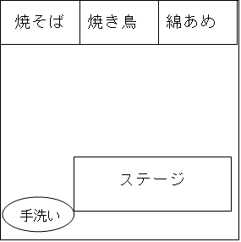
付近見取図
施設の平面図
調理台
調理台
○○ｍ
○○ｍ
冷蔵庫
全体の店舗配置図
記載例
↑入口
トイレ

流し

コンロ
更衣室

